**班级动态**

**2024.4.17**

1. 早晨入园

应到30人，实到27人，缺勤人数：3人，缺勤人：柴郝煊、蒋六一、蔡锦然。今天大部分幼儿都能按时来园，能有礼貌地和老师打招呼。

二、点心时间

早晨入园后，孩子们进行自主点心，他们能有序地洗手、拿杯子、倒牛奶、吃点心，基本了解了点心的每个环节和顺序，并在提醒下有序地做好每件事情。

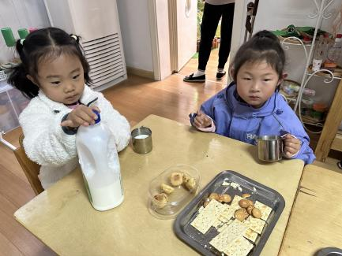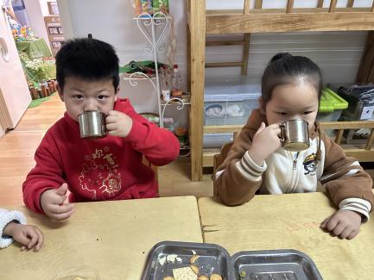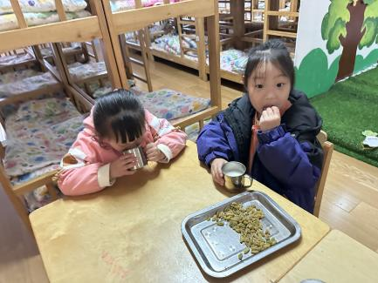

三、户外活动

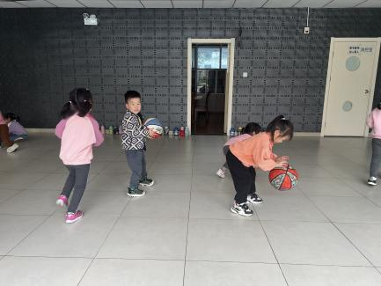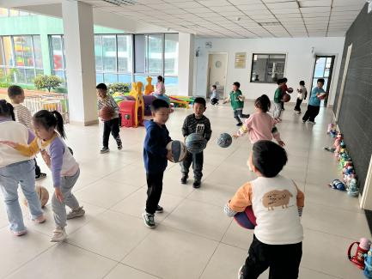今天我们在玩了羊角球和皮球，游戏中孩子们达到了一定的运动量，并及时补充水分并适当地休息。

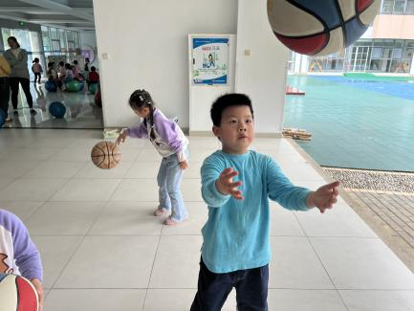

四、集体活动

今天的集体活动是数学《小鱼有多长》

这是一节关于自然测量的数学活动。自然测量是指利用身边常见的自然物，如回形针、牙签等作为测量的工具。测量的过程中需要注意测量的起点、终点，注意测量时要首尾相接，一个接着一个。本次活动引导幼儿利用自然物回形针给小鱼来进行测量，从而比较鱼的长度。

活动中，幼儿能想办法用回形针进行测量，通过幼幼分享掌握了回形针测量小鱼的方法，操作中所有幼儿都能利用回形针首尾相接的方法测量小鱼的长度。

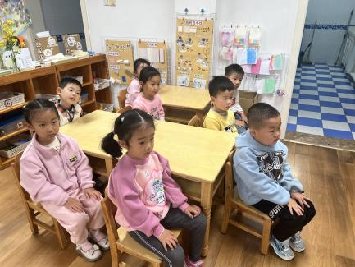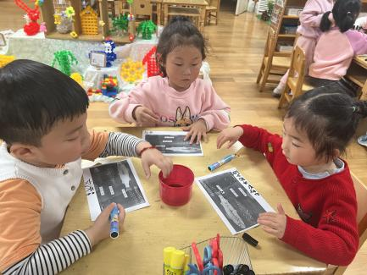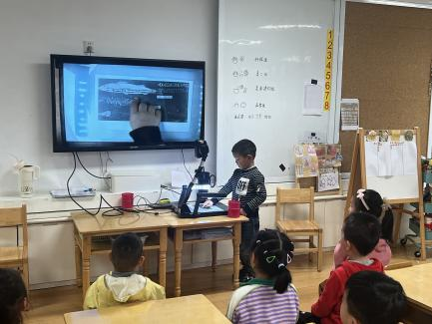

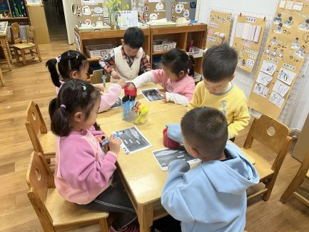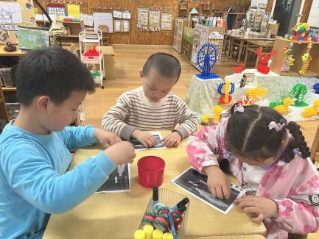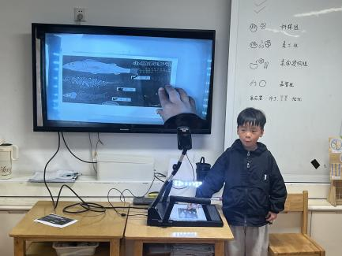

五、区域游戏

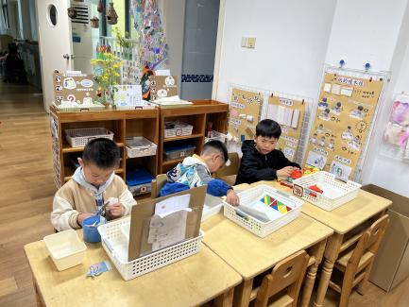孩子们自主选择区域进行游戏，建构区、万能工匠、自然拼搭区能先计划再游戏，美工区能围绕春天的花、蝴蝶、美食进行绘画、做手工，益智区、科探区的孩子们对新游戏感兴趣并探索玩法，图书区的孩子阅故事、记录春天的秘密，音乐区的孩子们能大胆地进行歌唱、律动、打击乐等。

